2-ра учебна седмица Домашна работа – 11 клас

Литература:
Българска литература наричаме литературата, писана на български език от времето на неговото възникване като книжовен език до наши дни. Изследователите я разделят на няколко периода, като границите между тях са условни, а и дискусионни.

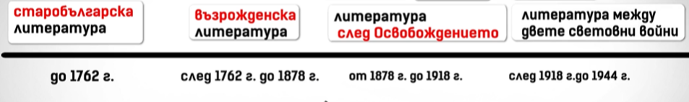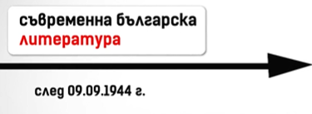

Моля, направете свое проучване кои са основните идеи и ключовите автори за всяка от тези епохи,

БЪЛГАРСКИ ЕЗИК:
Да припомним!
Подлогът и сказуемото са главни части на изречението, защото носят основния смисъл, означават действието (сказуемо) и вършителят на това действие (подлог).

- Подлог - вършителят на действието; открива се с въпросите: Кой?, Коя?, Кое?, Кои?; подчертава се с една права линия.
- Сказуемо - означава действие или състояние; открива се с въпросите: Какво прави? и Какво върши?; подчертава се с две прави линии.

Второстепенни части – части на изречението, които поясняват главните части.
- Допълнение - допълнението е второстепенна част на изречението, която пояснява сказуемото в изречението. Допълнението бива пряко - открива се с въпросите: Какво?, Кого? Или непряко – отркрива се с въпросите: На какво?, На кого?. Подчертава се с две прави линии и една пресечена.

- Определение - открива се с въпросите: Какъв?, Каква?, Какво?, Какви? подчертава се с една вълнообразна линия.

- Обстоятелствено пояснение (бива за място, за време, за начин, за количество и степен, за причина) - открива се с въпросите: За място - къде? За време - кога? За начин - как? За количество - колко? За причина - защо? Подчертава се с две прави линии и две пресечени.

Синтактичен разбор(анализ)- Да направим синтактичен разбор, означава да определим ролята (службата) на думите в изречението, да открием начина, по който са свързани, за да предадат мисъл, чувство, настроение.)
Синтактичен разбор/ Ред на операциите:
1. Определяме сказуемото
2. Определяме подлога
3. Определяме допълнението
4. Определяме обстоятелственото пояснение
5. Определяме определенията

Моля, откриийте и подчертайте главните (подлог и сказуемо) и второстепенните (допълнение, определение и обстоятелствено пояснение) части във всяко от изброените изречения:

- Ние ядем шоколадов сладолед всеки ден.
- Кирил спортува народни танци в училище.
- Тате ще гледа футболен мач тази вечер.
- Аз обичам моята страна завинаги.
- Сивото коте падна на земята.

